Učivo Vlastivěda – 4. ročník – 16. 4. 2020

Téma: Chování za mimořádných událostí

Úkol: 1.přečti si s rodiči učivo o mimořádných událostech a na webových stránkách školy si přečti „Ahoj, já jsem Korona!“

2. červený text si přepiš do školního sešitu (nebo vytiskni a nalep)

3. Při učení si můžeš zahrát – Jak zvítězit nad drakem koronem - otevři si odkaz

4. Napiš nebo nakresli – jak ti koronavirus ovlivnil život, co se ti v něm změnilo, co jsi musel omezit…….vypracovaný úkol odešli na mail p. uč. Soukupové

https://cloud6j.edupage.org/cloud?z%3AlwaIj7sA0ZzaGyfcvz6XY75FGIfJcxrbuAIFksfp%2Blc9q9GvZTiptmq9UHz6mLdw

Mimořádná událost
Mimořádná událost je škodlivé působení sil a jevů vyvolaných činností člověka, přírodními vlivy, a také havárie, které ohrožují život, zdraví, majetek nebo životní prostředí a vyžadují provedení záchranných a likvidačních prací.
Mimořádná událost je nenadálý částečně nebo zcela neovládaný, časově a prostorově ohraničený děj, který vznikl v souvislosti s provozem technických zařízení, působením živelních pohrom, neopatrným zacházením s nebezpečnými látkami nebo v souvislosti s epidemiemi a dalšímí negativními vlivy.
Mimořádné události ovlivňují a budou stále více ovlivňovat naše životy, zdraví, majetek a životní prostředí.
Všichni teď také prožíváme mimořádnou událost - pandemie (velká nákaza lidí) –Covid 19

Obecná pravidla a zásady chování při vzniku mimořádné události
USLYŠÍTE-LI VAROVNÝ SIGNÁL SIRÉNY - UKRYJTE SE V NEJBLIŽŠÍ BUDOVĚ
(nejedná-li se zjevně o povodeň nebo zemětřesení). Pokud zaslechnete sirénu při jízdě autem, zastavte a vyhledejte úkryt.
JEDNEJTE V KLIDU, S ROZVAHOU A BEZ PANIKY
RESPEKTUJTE a snažte se získávat informace z oficiálních zdrojů
(rozhlas, televize, místní rozhlas, vyhláška obecního úřadu, pokyny zaměstnavatele apod.).
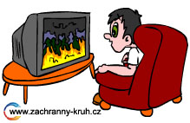
NEROZŠIŘUJTE poplašné a neověřené zprávy.
VARUJTE ostatní ohrožené osoby ve svém nejbližším okolí, nezapomeňte na neslyšící osoby.
NETELEFONUJTE zbytečně - telefonní síť je v situacích ohrožení přetížena a potřebují ji záchranáři.
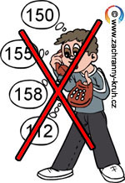
NEPODCEŇUJTE vzniklou situaci.
POMÁHEJTE sousedům, zejména starým, nemocným a nemohoucím lidem.

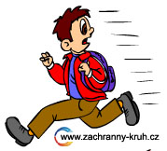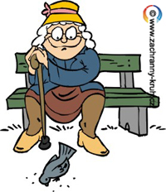
UVĚDOMTE SI, že největší hodnotu má lidský život a zdraví a až potom záchrana majetku.
UPOSLECHNĚTE pokynů pracovníků záchranných složek.
NECHOĎTE PRO DĚTI DO ŠKOLEK A ŠKOL, učitelé jsou také informováni a provádějí opatření na jejich ochranu.

